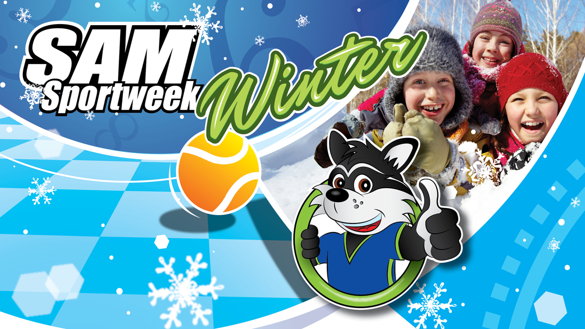

Sam Sportweek Winter

Ben je tussen 6 en 12 jaar en wil je in de kerstvakantie een dag lang toffe sporten uitproberen? Sportservice Ede organiseert op 4 en 6 januari sportdagen op het sportpark Peppelensteeg in Ede.
Op deze dagen kun je volgende sporten doen: skeeleren of als het koud genoeg is schaatsen (Edese IJsverenging), rugby (Rugby Club Wageningen), volleybal (Volleybalvereniging TweeVV) en Sam Multisport (Sportservice Ede). Op beide dagen worden dezelfde clinics gegeven. Een dagticket kost € 7.50. Een gezond lunchpakket en een entreekaart voor zwembad de Peppel zijn bij de prijs inbegrepen. Hierbij de link om in te schrijven:
https://shop.link2ticket.nl/nl/S/Event/A1hXcUMFfV1DVw/A1hXcUMFd1pEWg

